Documento Product Backlog
y Sprint Backlog 1
“HarvesTam - Edu”
Fecha:15/09/2026

Tabla de contenido

Contenido
Datos del documento 3
Product Backlog del Proyecto “ nombre del proyecto” 4
Estimación de puntos de historia. 4
Patrón de comparación 4
Comprometer historias de Usuario 5
Definición y estimación de tareas 5
Gráfico Burndown Chart inicial del Sprint 1 6

Datos del documento

Histórico de Revisiones
Versión | Fecha | Descripción/cambio | autor
1.0 | 15/09/2026 |  | Antonia Lizana

Información del Proyecto
Organización | Duoc UC. Escuela de Informática y Telecomunicaciones
Sección | 002D
Proyecto (Nombre) | HarvesTam - Edu
Fecha de Inicio | 11/08/2026
Fecha de Término | 11/11/2026
Patrocinador principal
Docente | Juan Hernández

Integrantes
Rut | Nombre | Correo
21.877.365-6 | Marcelo Valladares | mar.valladares@duocuc.cl
21.773.141-0 | Antonia Lizana | ant.lizana@duocuc.cl

Product Backlog del Proyecto “ HarvesTam - Edu”
Estimación de puntos de historia.
ID | Historia de Usuario | Estimación
HU-13 | Como equipo de desarrollo, necesito estructurar el Documento de Arquitectura de Software (DAS) con diagramas de alto y bajo nivel, con la finalidad de definir la interacción técnica entre la interfaz web, el backend, la API de inferencia y el modelo serializado previo a su construcción. | 5
HU-03 | Como equipo de desarrollo, necesito realizar un análisis exploratorio y un diagnóstico exhaustivo de calidad sobre los datos históricos del Tamarugo, con la finalidad de identificar inconsistencias, anomalías numéricas, distribuciones y variables clave asociadas a la carga frutal. | 8
HU-04 | Como equipo de desarrollo, necesito construir un pipeline de preprocesamiento para tratar nulos, depurar atípicos, normalizar variables, con la finalidad de generar un conjunto de datos limpio, consistente y apto para el entrenamiento de los algoritmos. | 8

Patrón de comparación
El patrón que utilizamos para estimar el esfuerzo de cada historia de usuario fue la secuencia de Fibonacci.

Definiéndolo en lo siguientes valores:

- 0 puntos
- 1 punto
- 2 puntos
- 3 puntos
- 5 puntos
- 8 puntos
- 13 puntos
- 21 puntos

Comprometer historias de Usuario
El Equipo define que en primer Sprint desarrollará las siguientes Historias de Usuario:
ID | Historia de Usuario | Sprint
HU-13 | Como equipo de desarrollo, necesito estructurar el Documento de Arquitectura de Software (DAS) con diagramas de alto y bajo nivel, con la finalidad de definir la interacción técnica entre la interfaz web, el backend, la API de inferencia y el modelo serializado previo a su construcción. | 1
HU-03 | Como equipo de desarrollo, necesito realizar un análisis exploratorio y un diagnóstico exhaustivo de calidad sobre los datos históricos del Tamarugo, con la finalidad de identificar inconsistencias, anomalías numéricas, distribuciones y variables clave asociadas a la carga frutal. | 1
HU-04 | Como equipo de desarrollo, necesito construir un pipeline de preprocesamiento para tratar nulos, depurar atípicos, normalizar variables, con la finalidad de generar un conjunto de datos limpio, consistente y apto para el entrenamiento de los algoritmos. | 1

Definición y estimación de tareas
ID Historia | Id Tarea | Tarea o Actividad | Estimación en Horas
HU-13 | HU-13 - T1 | Discutir estructura y arquitectura del sistema | 4
HU-13 | HU-13 - T2 | Elaboración de diagramas de distintos tipos | 10
HU-13 | HU-13 - T3 | Elaboración del documento DAS | 3
HU-03 | HU-03 - T1 | Configuración de entorno de desarrollo | 2
HU-03 | HU-03 - T2 | Carga e inspección preliminar del dataset/datasets histórico | 2
HU-03 | HU-03 - T3 | Detección y perfilado de valores nulos y registros incompletos | 3
HU-03 | HU-03 - T4 | Análisis estadístico univariado, bivariado y distribuciones | 4
HU-03 | HU-03 - T5 | Análisis de matriz de correlación | 2
HU-03 | HU-03 - T6 | Identificación visual y analítica de valores atípicos | 2
HU-03 | HU-03 - T7 | Redacción de síntesis y conclusiones del análisis exploratorio | 6
HU-04 | HU-04 - T1 | Implementación de ingeniería de características | 6
HU-04 | HU-04 - T2 | Implementación de estrategias para valores faltantes | 4
HU-04 | HU-04 - T3 | Tratamiento y depuración de valores atípicos | 4
HU-04 | HU-04 - T4 | Transformación y codificación de variables | 4
HU-04 | HU-04 - T5 | Exportación y versionado del dataset limpio | 1
HU-04 | HU-04 - T6 | Partición del conjunto de datos | 1
HU-04 | HU-04 - T7 | Escalado y normalización de variables | 1
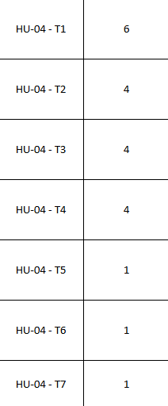
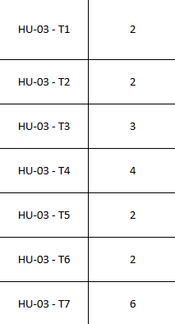
Gráfico Burndown Chart inicial del Sprint 0
